**Лабораторная работа № 1**

Тема: Использование приёмов работы с файловой системой NTFS. Назначение разрешений доступа к файлам и папкам.

**Цель:** Научиться устанавливать разрешения NTFS для файлов и для папок для отдельных пользователей и групп в операционной системы Windows (ХР,7,8), а также устранять проблемы доступа к ресурсам.

**Ход работы:**

**Задание 1. Открыть Sun Virtual Box.**

Работа осуществлялась в Oracle VM Virtualbox.

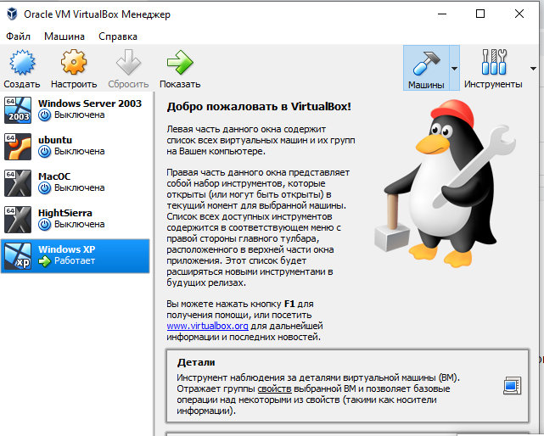

**Задание 2.** Загрузить виртуальную машину Windows (XP или 7,8) и создать новую учетную запись ufit (с правами администратора).

1. Установлена ОС Windows XP.
2. Создание учетной записи с правами администратора

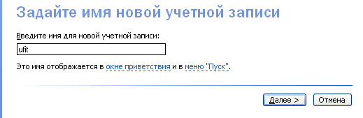

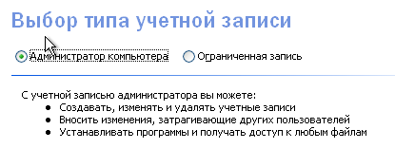

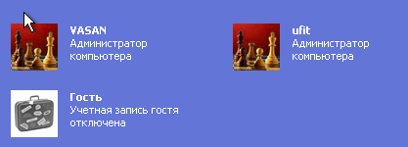

**Задание 3.** Загрузить виртуальную машину Windows с учетной записью ufit.

Смена учетной записи:

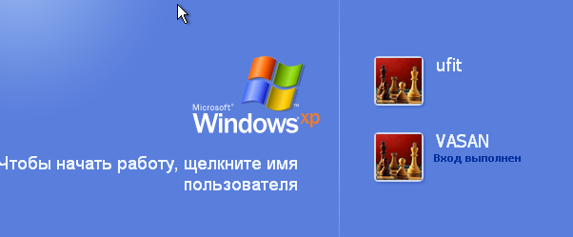

**Задание 4.** Определение разрешений NTFS по умолчанию для только что созданной папки.

Созданы папки: 

Проверка форматирования диска:

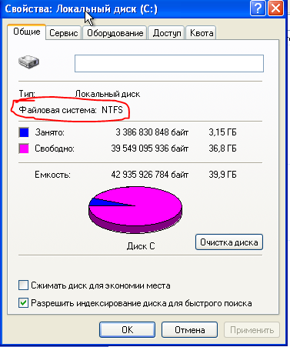

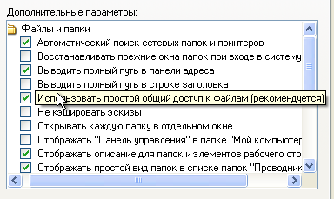

**Задание 5.** Создать новую учетную запись ufit-1(ограниченную учетную запись).

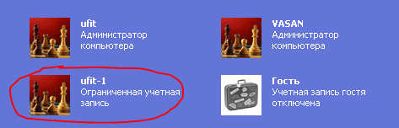

**Задание 6.** Войти в систему с учетной записью ufit-1. Запустить Проводник, войти в папку C:\FoIder1. Создать два текстовых документа, присвоив им имена file 1 и file 2

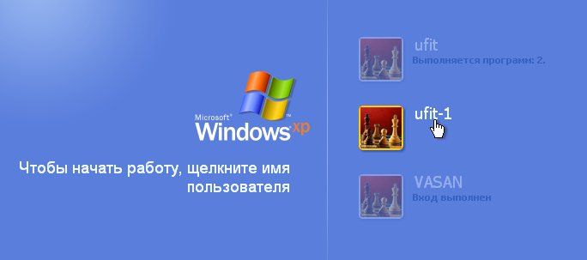

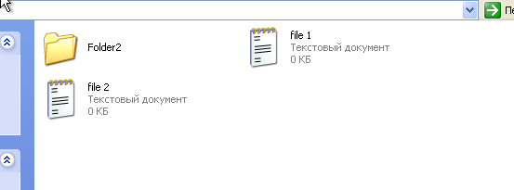

**Попытаться выполнить следующие операции с файлом file1: открыть файл; изменить файл; удалить файл. Какие действия вы смогли успешно совершить и почему?**

Все вышеописанные действие совершить удалось, так как файл создан по этой учетной записью.

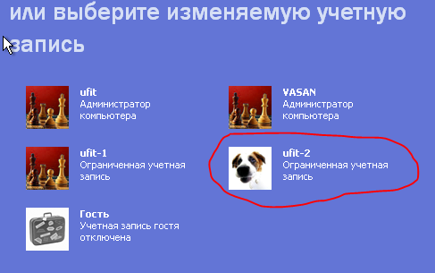

**Попытаться выполнить следующие операции с файлом file2: открыть файл; изменить файл; удалить файл. Какие действия вы смогли успешно совершить и почему?**

Внести изменения в этот файл и удалить его не удается, так как нет соответствующих прав доступа.

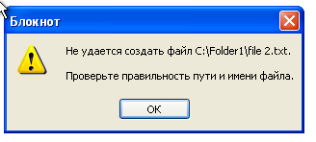

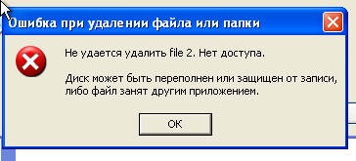

**Задание 7.** Установить разрешения NTFS для папки C:\Folder1. При этом необходимо соблюдать следующие правила:

1) все пользователи должны иметь возможность читать документы и файлы в папке Folder1;

2) все пользователи должны иметь возможность создавать документы в папке Folder1;

3) все пользователи должны иметь возможность изменять содержание, свойства и разрешения для создаваемых ими документов в папке Folder1;

4) пользователь ufit-2 несет ответственность за содержимое папки Folder1 и должен иметь возможность изменять и удалять все файлы в папке Folder1.

Основываясь на полученной информации, определить, как следует изменить разрешения для соответствия этим четырем критериям?

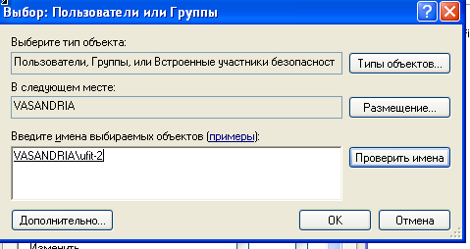

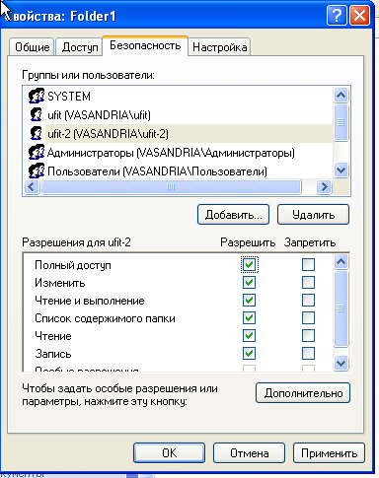

**Войти в систему, используя учетную запись ufit-2. Запустить Про¬водник, войти в папку C:\Folder1. Попытаться выполнить следующие операции с файлом file2: изменить файл; удалить файл. Какие действия вы смогли успешно совершить и почему? Завершить сеанс Windows.**

Удалось провести все эти операции, так как для этой учетной записи предоставлен полный доступ к папке и его файлам.

**Задание 8.** Проверить, как разрешения NTFS наследуются в иерархии папок.

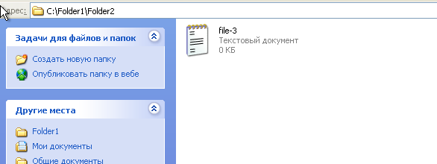

**Войти в систему, используя учетную запись ufit-2. Запустить Проводник, войти в папку C:\Folderl\Folder2. Попытаться выполнить следующие операции с файлом fileЗ: открыть файл; изменить файл; удалить файл. Какие действия вы смогли совершить и почему? Завершить сеанс Windows.**

Удалось провести все эти операции, так как для этой учетной записи предоставлен полный доступ к папке Folderl и его файлам. Соответственно дочерняя папка Folder2 наследует настройки доступа папки Folderl.

**Задание 9.** Изучить результаты смены владельца файла.

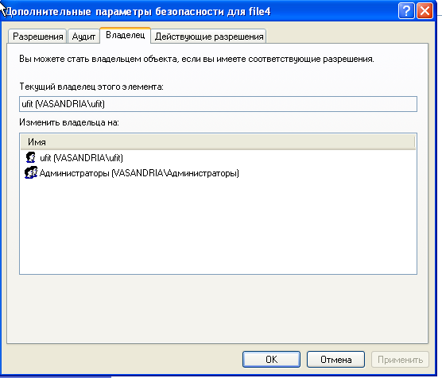

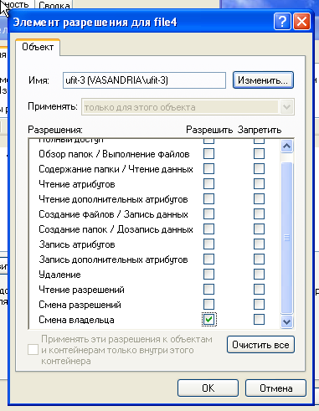

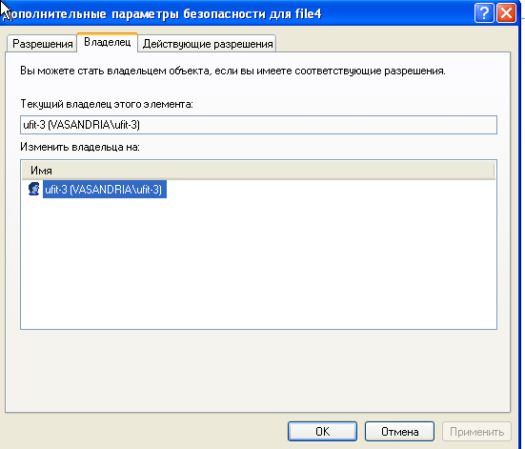

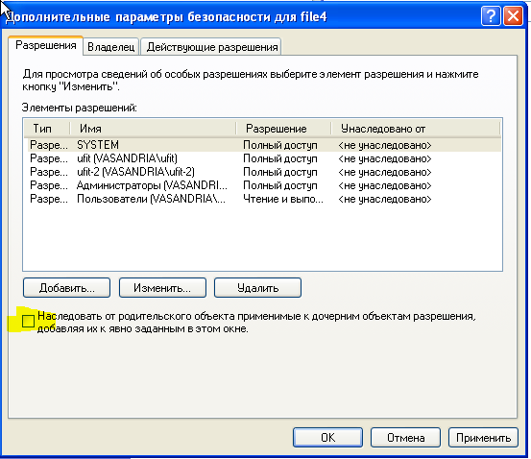

**Задание 10.** Изучить изменение разрешений и прав владельца при копировании и перемещении папок.

Под учетной записью ufit-З создать папку с именем Temp1 в корневой папке диска С:\. Какие разрешения установлены для этой папки? Кто является владельцем папки?

Владелец:

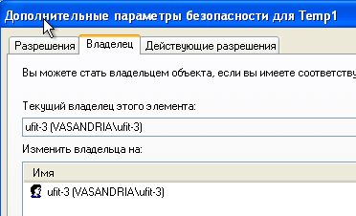

Разрешения:

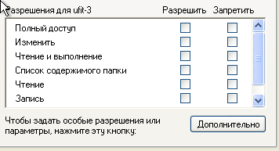

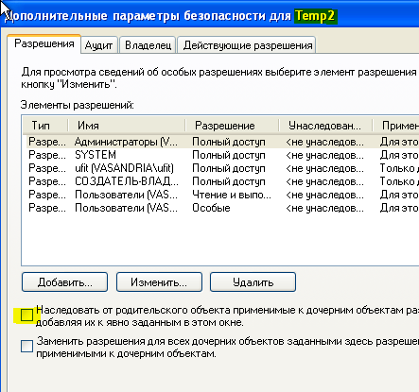

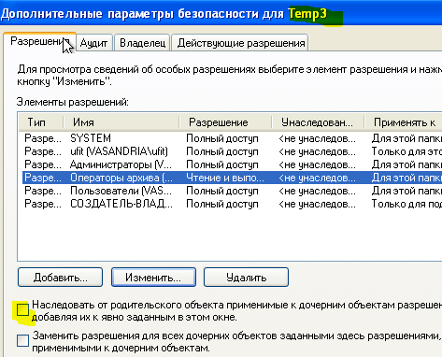

Выделив C:\Temp1\Temp2, просмотреть разрешения и права владельца, затем сравнить разрешения и права владельца с папкой C:\Temp2.

Для C:\Temp1\Temp2

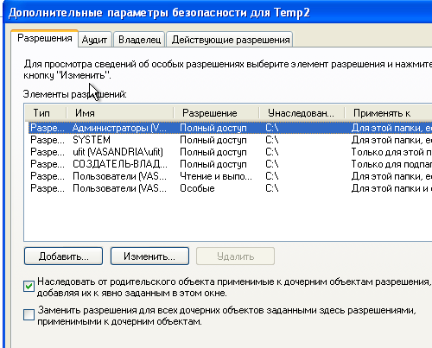

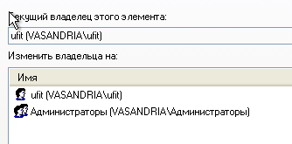

Для C:\Temp2

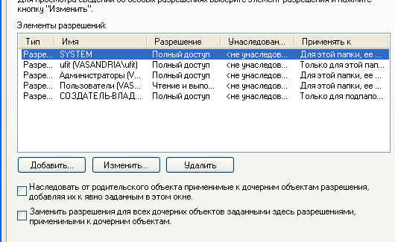

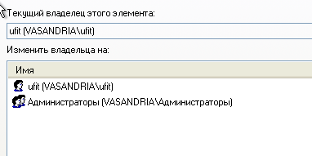

Войти в систему с учетной записью ufit-З. В Проводнике выделить значок папки C:\Temp3, затем переместить ее в папку C:\Temp1. Что про¬изошло с разрешениями и владельцем для папки C:\Templ\Temp3?

